附件2
开办养老机构“一件事”办理流程
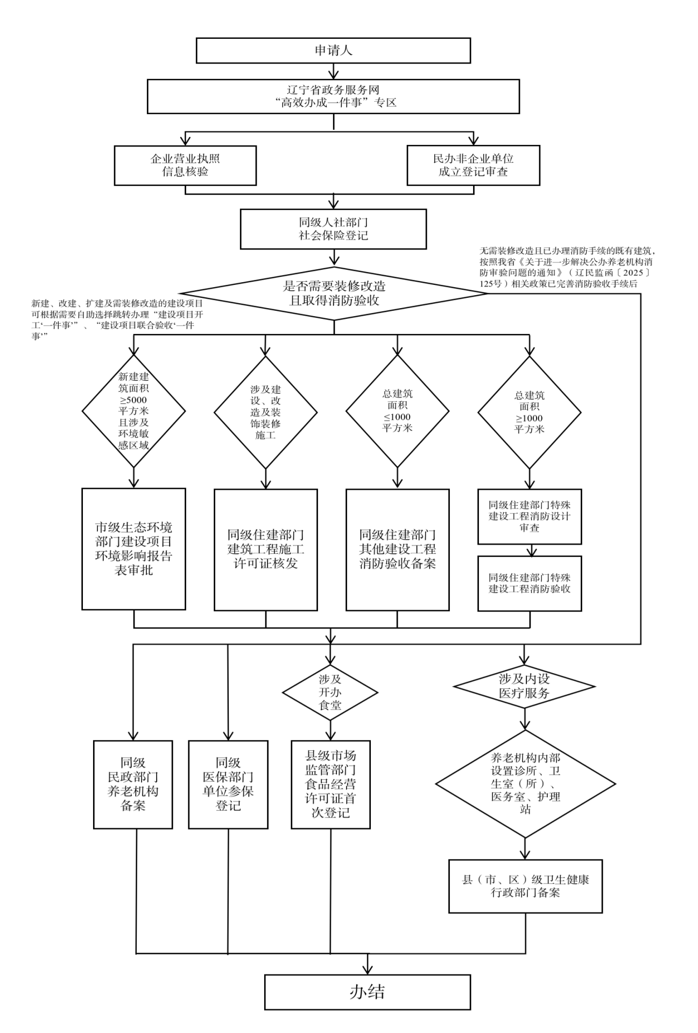
1.企业营业执照信息核验
（1）申请人选择开办养老机构“一件事”发起集成办申请，市场监管部门核验企业营业执照信息；
（2）市场监管部门对开办营利性养老机构的企业营业执照信息进行核验，符合条件的进入申请环节。
2.民办非企业单位成立登记审查
（1）申请人选择开办养老机构“一件事”发起集成办申请,民政部门对接省一体化政务服务平台获取办件信息；
（2）民政部门对开办非营利性养老机构的企业单位信息进行核验和服务范围资质审查，针对未核查到信息的，提醒申请人需先办理民办非企业单位成立登记，取得法人资质再进行申请；针对符合办理条件的,进入申请环节。
3.建设工程消防验收（备案）
（1）申请人选择开办养老机构“一件事”发起集成办申请，由各市住建部门对接本市一体化政务服务平台获取办件信息；
（2）住建部门进行业务审批办理，针对符合办理条件的，准予办结；
（3）将办结信息推送至各市一体化政务服务平台。
4.装饰装修施工许可证核发
（1）申请人选择开办养老机构“一件事”发起集成办申请，由各市住建部门对接本市一体化政务服务平台获取办件信息；
（2）住建部门进行业务审批办理，针对符合办理条件的，予以办结；
（3）将办结信息推送至各市一体化政务服务平台。
5.环境影响评价文件审批/备案管理
（1）申请人选择开办养老机构“一件事”发起集成办申请,生态环境部门对接省一体化政务服务平台获取办件信息;
（2）生态环境部门进行业务审批办理,针对符合办理条件的,出具项目环评批复，准予办结;
（3）将办结信息推送至省一体化政务服务平台。
6.养老机构备案
（1）申请人选择开办养老机构“一件事”发起集成办申请,民政部门对接省一体化政务服务平台获取办件信息;
（2）民政部门进行业务审批办理,针对符合办理条件的,准予办结;
（3）将办结信息推送至省一体化政务服务平台。
7.社会保险登记
（1）申请人选择开办养老机构“一件事”发起集成办申请,人社部门对接省一体化政务服务平台获取办件信息;
（2）人社部门进行业务审批办理，针对符合办理条件的,准予办结;
（3）将办结信息推送至省一体化政务服务平台。
8.基本医疗保险参保和变更登记
（1）申请人选择开办养老机构“一件事”发起集成办申请,医保部门对接省一体化政务服务平台获取办件信息;
（2）医保部门进行业务审批办理,针对符合办理条件的,准予办结;
（3）将办结信息推送至省一体化政务服务平台。
9.食品经营许可新办
（1）申请人选择开办养老机构“一件事”发起集成办申请,市场监管部门对接省一体化政务服务平台获取办件信息;
（2）市场监管部门进行业务审批办理,针对符合办理条件的，准予办结;
（3）将办结信息推送至省一体化政务服务平台。
10.养老机构内设医疗机构执业备案
（1）申请人选择开办养老机构“一件事”发起集成办申请,卫健部门对接省一体化政务服务平台获取办件信息；
（2）卫健部门进行业务审批办理，针对符合办理条件的,准予办结；
（3）将办结信息推送至省一体化政务服务平台。

